СОБРАНИЕ ДЕПУТАТОВ СЫРЕСИНСКОГО СЕЛЬСКОГО
ПОСЕЛЕНИЯ ПОРЕЦКОГО РАЙОНА ЧУВАШСКОЙ РЕСПУБЛИКИ

РЕШЕНИЕ
Собрания депутатов третьего созыва
от 19 декабря 2016 г.
№С-8/2

с. Сыреси

Об утверждении муниципальных символов (герба и флага)
Сыресинского сельского поселения
Порецкого района Чувашской Республики

В целях уточнения и приведения нормативно-правовых актов в соответствие с действующим законодательством Российской Федерации и Чувашской Республики, руководствуясь статьей 9 Федерального Закона «Об общих принципах организации местного самоуправления в Российской Федерации» от 06.10.2003г. № 131-ФЗ, статьей 4 Устава Сыресинского сельского поселения Порецкого района Чувашской Республики

Собрание депутатов р е ш и л о:

1. Утвердить герб и флаг Сыресинского сельского поселения Порецкого района Чувашской Республики согласно приложению 1 и приложению 2 соответственно.
2. Утвердить Положение о гербе и флаге Сыресинского сельского поселения Порецкого района Чувашской Республики (приложение 3 и приложение 4).

Настоящее решение вступает в силу с момента его опубликования.

Глава Сыресинского
сельского поселения Н.Н. Аверьянова

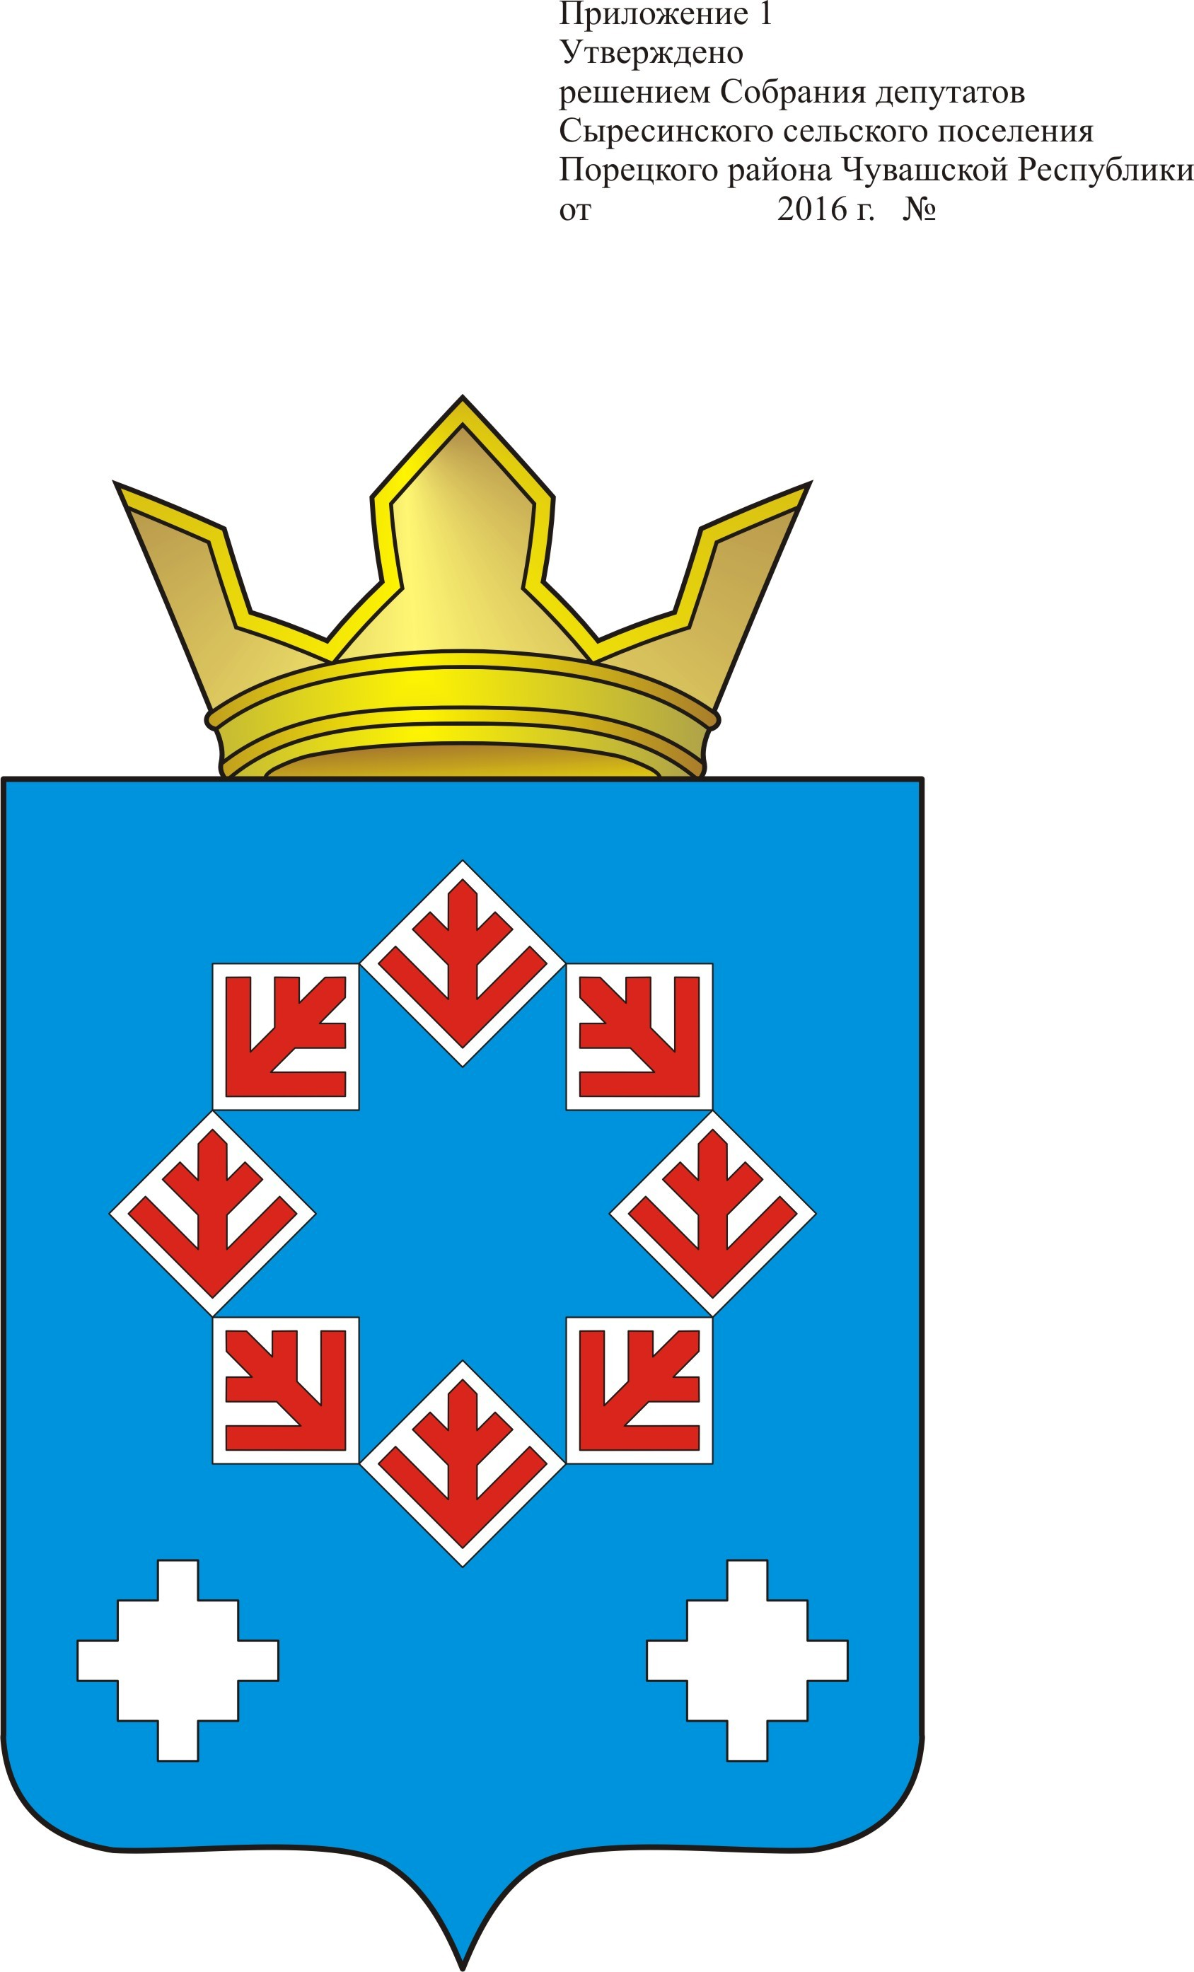
19 декабря С-8/2
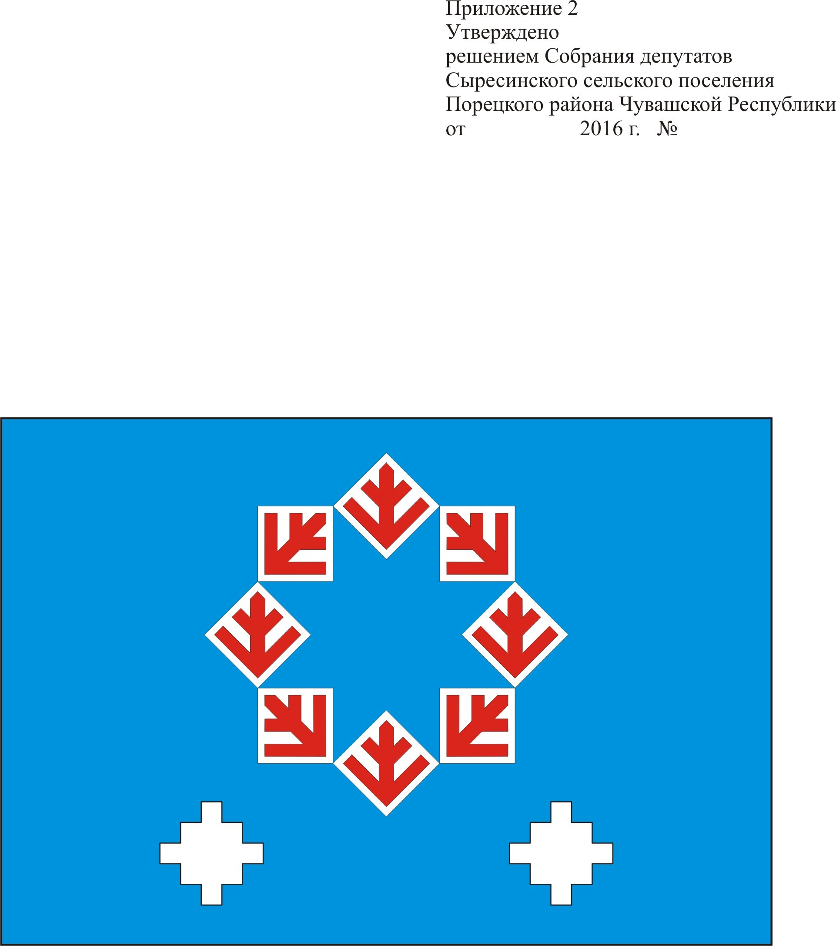
19 декабря С-8/2

УТВЕРЖДЕНО

решением Собрания депутатов

Сыресинского сельского

поселения Порецкого района

Чувашской Республики

от 19 декабря 2016 г. № С-8/2

(Приложение № 3)

ПОЛОЖЕНИЕ
О ГЕРБЕ МУНИЦИПАЛЬНОГО ОБРАЗОВАНИЯ
Сыресинское сельское поселение Порецкого района
Чувашской Республики

1. Общие положения
1.1.Настоящим положением устанавливается описание и порядок официального использования герба муниципального образования Сыресинское сельское поселение Порецкого района Чувашской Республики.
1.2. Герб муниципального образования Сыресинское сельское поселение Порецкого района Чувашской Республики (далее – герб Сыресинского сельского поселения) составлен по правилам и традициям геральдики, и отражает исторические, культурные, социально-экономические, национальные и иные местные традиции.
1.3. Положение о гербе и рисунки герба Сыресинского сельского поселения в многоцветном, одноцветном исполнениях хранятся в администрации Сыресинского сельского поселения Порецкого района Чувашской Республики и доступны для ознакомления всем заинтересованным лицам.

2. Статус герба Сыресинского сельского поселения

2.1. Герб Сыресинского сельского поселения является официальным символом Сыресинского сельского поселения Порецкого района Чувашской Республики.
2.2. Герб Сыресинского сельского поселения подлежит внесению в Государственный геральдический регистр Российской Федерации.

3. Геральдическое описание и обоснование символики герба Сыресинского сельского поселения

3.1. Геральдическое описание герба Сыресинского сельского поселения.

В лазоревом поле восемь сложенных в кольцо серебряных ромбов, соприкасающихся каждый двумя углами с двумя другими, каждый из которых обременён червлёной метёлкой сосновой хвои, сопровождаемые внизу по сторонам двумя серебряными фигурами, образованными наложением креста на квадрат. Щит увенчан муниципальной короной установленного образца.

3.2. Герб Сыресинского сельского поселения может воспроизводиться в многоцветном варианте, в одноцветном контурном варианте, в одноцветном контурном варианте с условной штриховкой для обозначения цветов (шафировкой).
3.3. Варианты герба Сыресинского сельского поселения, указанные в п. 3.2. настоящего Положения в соответствии с Методическими рекомендациями по разработке и использованию официальных символов муниципальных образований (Раздел 2, Глава VIII, пункты. 45, 46), утверждёнными Геральдическим советом при Президенте Российской Федерации 28.06.2006 года могут воспроизводиться со статусной короной установленного образца.
3.4. Варианты герба Сыресинского сельского поселения, указанные в п. 3.2. настоящего Положения могут воспроизводиться с вольной частью 1 –четырехугольником, примыкающим изнутри к верхнему правому 2 углу герба Сыресинского сельского поселения с воспроизведенными в нем фигурами из герба Чувашской Республики.
3.5. Варианты герба Сыресинского сельского поселения, указанные в пункте 3.2. настоящего Положения могут воспроизводиться одновременно с вольной частью и со статусной короной установленного образца.
3.6. Варианты герба Сыресинского сельского поселения, указанные в пунктах 3.2, 3.3, 3.4, 3.5 настоящего Положения – равно допустимы.
3.7. Обоснование символики герба Сыресинского сельского поселения.
В состав сельского поселения входят три села с красивыми названиями Сыреси, Любимовка и Раздольное. Согласно легендам, мордовская деревня Сыреси образована в 1703 г. и свое название получила от первопоселенца с дохристианским именем Сыресь.
По другой же версии, "сыре" в переводе с эрзянского означает "старый, древний", село является одним из старейших в Поречье. Село Раздольное расположено на речке Кале по обе стороны оврага Раздольного, по которому и получило свое наименование. Село Любимовка названо по имени помещика – землевладельца Любимова.
Три фигуры герба аллегорически олицетворяют эти три села.
Восьмиконечная розетка – солярный знак, символизирует единение коренного населения, мордвы и русских, с чувашами и другими народами, стремящихся жить в дружбе и согласии.
Серебро (белый цвет) – символ чистоты, веры, обозначает храм Николая Чудотворца, построенный прихожанами в 1871 г.
Синим цветом представлены речки и водоемы.
Два серебряных камня перекликаются с гербом Порецкого района, определяя территориальное единство двух муниципальных образований.
_____________________________

1. В соответствии с п.1, ст.9 Закона Чувашской Республики «О государственных символах Чувашской Республики» (в ред. Законов ЧР от 23.05.2001 № 20, от 23.05. 2003 № 10, от 25.11.2005 № 48, от 06.02.2009 № 7, от 13.09.2011 № 53, от 06.03.2012 № 7, от 30.07.2013 № 59).
2. В геральдике правой стороной является сторона, расположенная для зрителя слева.

3.8. Авторская группа.
Художник и автор идеи герба: Вадим Шипунов;
обоснование символики: Галина Шипунова;
компьютерный дизайн: Дмитрий Шипунов (все – Мариинский Посад);

4. Порядок воспроизведения герба Сыресинского сельского поселения
4.1. Воспроизведение герба Сыресинского сельского поселения, независимо от его размеров и техники исполнения, должно точно соответствовать геральдическому описанию, приведенному в п. 3.1. статьи 3 настоящего Положения.
Воспроизведение герба Сыресинского сельского поселения допускается в многоцветном, одноцветном и одноцветном, с использованием условной штриховки для обозначения цветов, вариантах.
4.2. Ответственность за искажение рисунка герба Сыресинского сельского поселения, или изменение композиции или цветов, выходящее за пределы геральдически допустимого, несет исполнитель допущенных искажений.

5. Порядок официального использования герба Сыресинского сельского поселения
5.1. Герб Сыресинского сельского поселения помещается:
а) на зданиях органов местного самоуправления Сыресинского сельского поселения Порецкого района Чувашской Республики;
б) в залах заседаний органов местного самоуправления Сыресинского сельского поселения Порецкого района Чувашской Республики;
в) в рабочих кабинетах главы Сыресинского сельского поселения Порецкого района Чувашской Республики; выборных и назначаемых должностных лиц органов местного самоуправления Сыресинского сельского поселения Порецкого района Чувашской Республики;
5.2. Герб Сыресинского сельского поселения помещается на бланках:
а) нормативных правовых актов органов местного самоуправления Сыресинского сельского поселения Порецкого района Чувашской Республики; должностных лиц местного самоуправления Сыресинского сельского поселения Порецкого района Чувашской Республики;
б) Собрания депутатов Сыресинского сельского поселения Порецкого района Чувашской Республики;
в) главы Сыресинского сельского поселения Порецкого района Чувашской Республики;
г) администрации Сыресинского сельского поселения Порецкого района Чувашской Республики;
5.3. Герб Сыресинского сельского поселения воспроизводится на удостоверениях лиц, осуществляющих службу на должностях в органах местного самоуправления Сыресинского сельского поселения Порецкого района Чувашской Республики, муниципальных служащих, депутатов Собрания депутатов Сыресинского сельского поселения Порецкого района Чувашской Республики, членов иных органов местного самоуправления Сыресинского сельского поселения Порецкого района Чувашской Республики.
5.4. Герб Сыресинского сельского поселения помещается:
а) на печатях органов местного самоуправления Сыресинского сельского поселения Порецкого района Чувашской Республики;
б) на официальных изданиях органов местного самоуправления Сыресинского сельского поселения Порецкого района Чувашской Республики.
5.5. Герб Сыресинского сельского поселения может помещаться на:
а) наградах и памятных знаках Сыресинского сельского поселения Порецкого района Чувашской Республики;
б) должностных знаках главы Сыресинского сельского поселения Порецкого района Чувашской Республики, председателя Собрания депутатов Сыресинского сельского поселения Порецкого района Чувашской Республики, депутатов Собрания депутатов Сыресинского сельского поселения Порецкого района Чувашской Республики, муниципальных служащих и работников органов местного самоуправления Сыресинского сельского поселения Порецкого района Чувашской Республики;
в) указателях при въезде на территорию Сыресинского сельского поселения Порецкого района Чувашской Республики;
г) объектах недвижимого имущества и транспортных средствах, находящихся в муниципальной собственности Сыресинского сельского поселения Порецкого района Чувашской Республики;
д) бланках и печатях органов, организаций, учреждений и предприятий, находящихся в муниципальной собственности Сыресинского сельского поселения Порецкого района Чувашской Республики;
е) в залах заседаний руководящих органов и рабочих кабинетах руководителей органов, организаций, учреждений и предприятий, находящихся в муниципальной собственности, муниципальном управлении или муниципальном подчинении, а также органов, организаций, учреждений и предприятий, учредителем (ведущим соучредителем) которых является Сыресинское сельское поселение Порецкого района Чувашской Республики;
ж) на принадлежащих органам, организациям, учреждениям и предприятиям, находящимся в муниципальной собственности, муниципальном управлении или муниципальном подчинении, а также органам, организациям, учреждениям и предприятиям, учредителем (ведущим соучредителем) которых является Сыресинское сельское поселение Порецкого района Чувашской Республики, объектах недвижимого имущества и транспортных средствах.
5.6. Допускается размещение герба Сыресинского сельского поселения:
а) на печатных и иных изданиях информационного, официального, научного, научно-популярного, справочного, познавательного, краеведческого, географического, путеводительного и сувенирного характера;
б) на грамотах, приглашениях, визитных карточках главы Сыресинского сельского поселения Порецкого района Чувашской Республики, должностных лиц органов местного самоуправления Сыресинского сельского поселения Порецкого района Чувашской Республики, депутатов Собрания депутатов Сыресинского сельского поселения Порецкого района Чувашской Республики;
в) на форме спортивных команд и отдельных спортсменов, представляющих Сыресинское сельское поселение Порецкого района Чувашской Республики;
г) на официальном сайте органов местного самоуправления Сыресинского сельского поселения Порецкого района Чувашской Республики;
Допускается использование герба Сыресинского сельского поселения в качестве геральдической основы для разработки наград и почетных званий Сыресинского сельского поселения, изготовления знаков, эмблем, иной символики при оформлении единовременных юбилейных, памятных и зрелищных мероприятий, проводимых в Сыресинском сельском поселении Порецкого района Чувашской Республики или непосредственно связанных с Сыресинским сельским поселением Порецкого района Чувашской Республики.
5.7. При одновременном размещении герба Сыресинского сельского поселения и герба Чувашской Республики, герб Сыресинского сельского поселения располагается справа от герба Чувашской Республики (с точки зрения стоящего лицом к гербам).
При одновременном размещении Государственного герба Российской Федерации и герба Сыресинского сельского поселения, Государственный герб Российской Федерации располагается слева (с точки зрения стоящего лицом к гербам).
При одновременном размещении Государственного герба Российской Федерации, герба Чувашской Республики и герба Сыресинского сельского поселения, Государственный герб Российской Федерации располагается в центре, герб Чувашской Республики – слева, а герб Сыресинского сельского поселения – справа (с точки зрения стоящего лицом к гербам).
При одновременном размещении герба Сыресинского сельского поселения с другими гербами, размер щита герба Сыресинского сельского поселения не может превышать размеры щита Государственного герба Российской Федерации (или иного государственного герба), герба Чувашской Республики (или герба иного субъекта Российской Федерации).
При одновременном размещении герба Сыресинского сельского поселения с другими гербами, герб Сыресинского сельского поселения не может размещаться выше Государственного герба Российской Федерации (или иного государственного герба), герба Чувашской Республики (или герба иного субъекта Российской Федерации).
5.8. Порядок изготовления, использования, хранения и уничтожения бланков, печатей и иных носителей изображения герба Сыресинского сельского поселения устанавливается органами местного самоуправления Сыресинского сельского поселения Порецкого района Чувашской Республики.
5.9. Иные случаи использования герба Сыресинского сельского поселения устанавливаются главой Сыресинского сельского поселения Порецкого района Чувашской Республики.

6. Ответственность за нарушение настоящего Положения
6.1. Использование герба Сыресинского сельского поселения с нарушением настоящего Положения, а также надругательство над гербом Сыресинского сельского поселения влечет за собой ответственность в соответствии с законодательством Российской Федерации.

7. Заключительные положения

7.1. Внесение в состав (рисунок) герба Сыресинского сельского поселения каких – либо внешних украшений, а также элементов официальных символов Чувашской Республики допустимо лишь в соответствии с законодательством Российской Федерации и Чувашской Республики. Эти изменения должны сопровождаться пересмотром статьи 3 настоящего Положения для отражения внесенных элементов в описании.
7.2. Право использования герба Сыресинского сельского поселения принадлежит органам местного самоуправления Сыресинского сельского поселения Порецкого района Чувашской Республики.
7.3. Герб Сыресинского сельского поселения с момента утверждения его депутатами Собрания депутатов Сыресинского сельского поселения Порецкого района Чувашской Республики в качестве официального символа, согласно части четвертой Гражданского кодекса Российской Федерации «Об авторском праве и смежных правах», авторским правом не охраняется.
7.4. Контроль исполнения требований настоящего Положения возлагается на администрацию Сыресинского сельского поселения Порецкого района Чувашской Республики.
7.5. Настоящее Положение вступает в силу со дня его официального опубликования.

УТВЕРЖДЕНО

решением Собрания депутатов

Сыресинского сельского

поселения Порецкого района

Чувашской Республики

от 19 декабря 2016 г. № С-8/2

(Приложение № 4)

ПОЛОЖЕНИЕ
О ФЛАГЕ МУНИЦИПАЛЬНОГО ОБРАЗОВАНИЯ
Сыресинское сельское поселение Порецкого района
Чувашской Республики

1. Общие положения

1.1. Настоящим положением устанавливается описание и порядок официального использования флага муниципального образования Сыресинское сельское поселение Порецкого района Чувашской Республики.
1.2. Флаг муниципального образования Сыресинское сельское поселение Порецкого района Чувашской Республики (далее – флаг Сыресинского сельского поселения) составлен на основании герба Сыресинского сельского поселения Порецкого района, по правилам и соответствующим традициям геральдики, и отражает исторические, культурные, социально-экономические, национальные и иные местные традиции.
1.3. Положение о флаге и оригинал изображения флага Сыресинского сельского поселения хранятся в администрации Сыресинского сельского поселения Порецкого района Чувашской Республики и доступны для ознакомления всем заинтересованным лицам.

2. Статус флага Сыресинского сельского поселения

2.1. Флаг Сыресинского сельского поселения является официальным символом Сыресинского сельского поселения Порецкого района Чувашской Республики.
2.2. Флаг Сыресинского сельского поселения подлежит внесению в Государственный геральдический регистр Российской Федерации.

3. Описание и обоснование символики флага Сыресинского сельского поселения

3.1. Описание флага Сыресинского сельского поселения.

Прямоугольное полотнище с отношением ширины к длине 2:3, воспроизводящее композицию герба Сыресинского сельского поселения в синем, белом и красном цветах.

3.2. Авторская группа.
Художник и автор идеи флага: Вадим Шипунов;
компьютерный дизайн: Дмитрий Шипунов (оба – Мариинский Посад);

4. Порядок воспроизведения флага Сыресинского сельского поселения

4.1. Воспроизведение флага Сыресинского сельского поселения, независимо от его размеров, техники исполнения и назначения, должно точно соответствовать описанию, приведенному в пункте 3.1. статьи 3 настоящего Положения.
4.2. Ответственность за искажение флага Сыресинского сельского поселения, изменение композиции или цветов, выходящее за пределы геральдически допустимого, несет исполнитель допущенных искажений или изменений.

5. Порядок официального использования флага Сыресинского сельского поселения

5.1. Флаг Сыресинского сельского поселения поднят постоянно:
а) на зданиях органов местного самоуправления Сыресинского сельского поселения Порецкого района Чувашской Республики;
б) на зданиях официальных представительств Сыресинского сельского поселения Порецкого района Чувашской Республики за пределами Сыресинского сельского поселения Порецкого района Чувашской Республики.
5.2. Флаг Сыресинского сельского поселения установлен постоянно:
а) в залах заседаний органов местного самоуправления Сыресинского сельского поселения Порецкого района Чувашской Республики;
б) в рабочих кабинетах главы Сыресинского сельского поселения Порецкого района Чувашской Республики, выборных должностных лиц местного самоуправления Сыресинского сельского поселения Порецкого района Чувашской Республики;
5.3. Флаг Сыресинского сельского поселения может:
а) быть поднят постоянно или подниматься на зданиях и территориях органов, организаций, учреждений и предприятий, находящихся в муниципальной собственности, муниципальном управлении или муниципальном подчинении, а также на зданиях и территориях органов, организаций, учреждений и предприятий, учредителем (ведущим соучредителем) которых является Сыресинское сельское поселение Порецкого района Чувашской Республики;
б) быть установлен постоянно в залах заседаний руководящих органов и в рабочих кабинетах руководителей органов, организаций, учреждений и предприятий, находящихся в муниципальной собственности, муниципальном управлении или муниципальном подчинении, а также органов, организаций, учреждений и предприятий, учредителем (ведущим соучредителем) которых является Сыресинское сельское поселение Порецкого района Чувашской Республики.
5.4. Флаг Сыресинского сельского поселения или его изображение может:
а) размещаться на транспортных средствах главы Сыресинского сельского поселения Порецкого района Чувашской Республики; иных выборных должностных лиц местного самоуправления Сыресинского сельского поселения Порецкого района Чувашской Республики;
б) размещаться на транспортных средствах, находящихся в муниципальной собственности Сыресинского сельского поселения Порецкого района Чувашской Республики;
5.5. Флаг Сыресинского сельского поселения поднимается (устанавливается) во время официальных церемоний и других торжественных мероприятий, проводимых органами местного самоуправления Сыресинского сельского поселения Порецкого района Чувашской Республики;
5.6. Флаг Сыресинского сельского поселения может быть поднят (установлен) во время торжественных мероприятий, проводимых общественными объединениями, предприятиями, учреждениями и организациями независимо от форм собственности..
5.7. При использовании флага Сыресинского сельского поселения в знак траура флаг Сыресинского сельского поселения приспускается до половины высоты флагштока (мачты). При невозможности приспустить флаг, а также для флагов установленных в помещениях, к верхней части древка выше полотнища флага Сыресинского сельского поселения крепится черная сложенная пополам и прикрепленная за место сложения лента, общая длина которой равна длине полотнища флага Сыресинского сельского поселения, а ширина составляет не менее 1/10 от высоты полотнища Флага.
5.8. При одновременном подъеме (размещении) флага Сыресинского сельского поселения и Государственного флага Российской Федерации, флаг Сыресинского сельского поселения располагается правее Государственного флага Российской Федерации (с точки зрения стоящего лицом к флагам).
При одновременном подъеме (размещении) флага Сыресинского сельского поселения и флага Чувашской Республики, флаг Сыресинского сельского поселения располагается правее флага Чувашской Республики (с точки зрения стоящего лицом к флагам).
При одновременном подъеме (размещении) флага Сыресинского сельского поселения, Государственного флага Российской Федерации и флага Чувашской Республики, Государственный флаг Российской Федерации располагается в центре, а флаг Сыресинского сельского поселения – справа от центра (с точки зрения стоящего лицом к флагам).
При одновременном подъёме (размещении) чётного числа флагов (но более двух), Государственный флаг Российской Федерации располагается левее центра (если стоять к флагам лицом). Справа от Государственного флага Российской Федерации располагается флаг Чувашской Республики, слева от Государственного флага Российской Федерации располагается флаг Сыресинского сельского поселения; справа от флага Чувашской Республики располагается флаг иного муниципального образования, общественного объединения, либо предприятия, учреждения или организации.
5.9. Размер полотнища флага Сыресинского сельского поселения не может превышать размеры полотнищ поднятых (установленных) рядом с ним Государственного флага Российской Федерации (или иного государственного флага), флага Чувашской Республики (или флага иного субъекта Российской Федерации).
Флаг Сыресинского сельского поселения не может располагаться выше поднятых (установленных) рядом с ним Государственного флага Российской Федерации (или иного государственного флага), флага Чувашской Республики (или флага иного субъекта Российской Федерации).
5.10. Флаг Сыресинского сельского поселения или его изображение может быть использован в качестве элемента или геральдической основы:
а) флагов, вымпелов и иных вексиллологических символов органов, организаций, учреждений и предприятий, находящихся в муниципальной собственности, муниципальном управлении или муниципальном подчинении, а также органов, организаций, учреждений и предприятий, учредителем (ведущим соучредителем) которых является Сыресинское сельское поселение Порецкого района Чувашской Республики;
б) наград Сыресинского сельского поселения Порецкого района Чувашской Республики;
в) должностных и отличительных знаках главы Сыресинского сельского поселения Порецкого района Чувашской Республики; депутатов Собрания депутатов Сыресинского сельского поселения Порецкого района Чувашской Республики, выборных и назначаемых должностных лиц, сотрудников местного самоуправления Сыресинского сельского поселения Порецкого района Чувашской Республики;
5.11. Флаг Сыресинского сельского поселения может быть поднят (установлен) постоянно или временно:
а) в памятных и мемориальных местах расположенных на территории Сыресинского сельского поселения Порецкого района Чувашской Республики;
б) в местах массвых собраний жителей Сыресинского сельского поселения Порецкого района Чувашской Республики;
в) в учреждениях дошкольного воспитания и учреждениях среднего образования Сыресинского сельского поселения Порецкого района Чувашской Республики;
5.12. Допускается размещение флага Сыресинского сельского поселения или его изображения на:
а) печатных и иных изданиях информационного, официального, научного, научно-популярного, познавательного, краеведческого, географического, путеводительного и сувенирного характера;
б) грамотах, приглашениях, визитных карточках главы Сыресинского сельского поселения Порецкого района Чувашской Республики, должностных лиц органов местного самоуправления Сыресинского сельского поселения Порецкого района Чувашской Республики, депутатов Собрания депутатов Сыресинского сельского поселения Порецкого района Чувашской Республики;
в) на форме спортивных команд и отдельных спортсменов, представляющих Сыресинского сельское поселение Порецкого района Чувашской Республики;
г) на официальном сайте органов местного самоуправления Сыресинского сельского поселения Порецкого района Чувашской Республики.
5.13. Допускается использование флага Сыресинского сельского поселения в качестве геральдической основы для разработки наград и почетных званий Сыресинского сельского поселения, изготовления знаков, эмблем, иной символики при оформлении единовременных юбилейных, памятных и зрелищных мероприятий проводимых в Сыресинском сельском поселении Порецкого района Чувашской Республики или непосредственно связанных с Сыресинским сельским поселением Порецкого района Чувашской Республики.
5.14. Порядок изготовления, использования, хранения и уничтожения флага Сыресинского сельского поселения устанавливается органами местного самоуправления Сыресинского сельского поселения Порецкого района Чувашской Республики .
5.15. Иные случаи использования флага Сыресинского сельского поселения устанавливаются главой Сыресинского сельского поселения Порецкого района Чувашской Республики.

6. Ответственность за нарушение настоящего Положения

6.1. Использование флага Сыресинского сельского поселения с нарушением настоящего Положения, а также надругательство над флагом Сыресинского сельского поселения влечет за собой ответственность в соответствии с законодательством Российской Федерации.

7. Заключительные положения

7.1. Внесение в состав (рисунок) флага Сыресинского сельского поселения каких-либо изменений или дополнений, а также элементов официальных символов Чувашской Республики допустимо лишь в соответствии с законодательством Российской Федерации и законодательством Чувашской Республики. Эти изменения должны сопровождаться пересмотром статьи 3 настоящего Положения для отражения внесенных элементов в описании.
7.2. Все права на флаг Сыресинского сельского поселения принадлежат органам местного самоуправления Сыресинского сельского поселения Порецкого района Чувашской Республики.
7.3. Флаг Сыресинского сельского поселения с момента утверждения его депутатами Собрания депутатов Сыресинского сельского поселения Порецкого района Чувашской Республики в качестве официального символа, согласно части четвертой Гражданского кодекса Российской Федерации « Об авторском праве и смежных правах», авторским правом не охраняется.
7.4. Контроль исполнения требований настоящего Положения возлагается на администрацию Сыресинского сельского поселения Порецкого района Чувашской Республики.
7.5. Настоящее Положение вступает в силу со дня его официального опубликования.

